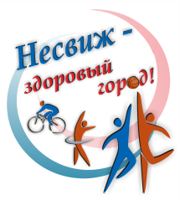
Республиканская акция
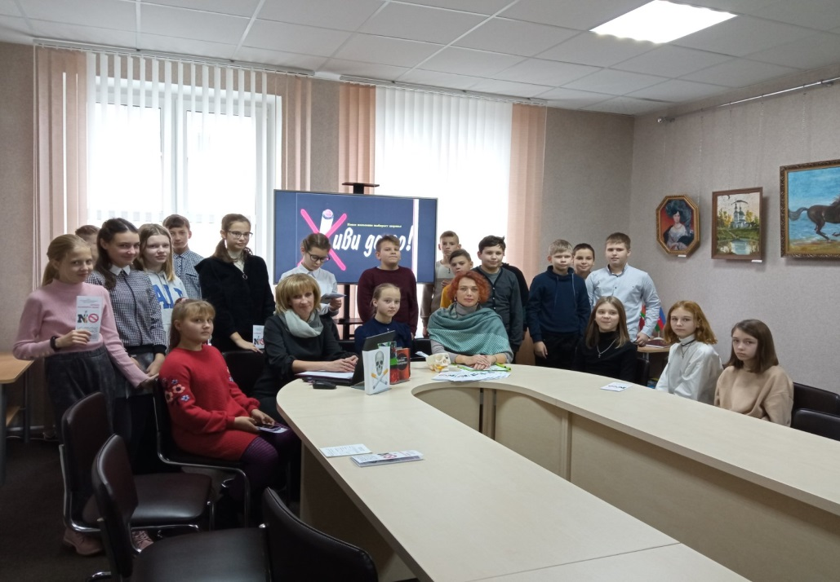
26 ноября 2021 года в рамках проведения мероприятий по реализации на территории города Несвижа проекта «Город Несвиж – здоровый город» на 2021-2023 годы и в рамках республиканской антитабачной информационно-образовательной акции 26.11.2021 в Несвижской центральной детской библиотеке с учащимися 6 классов ГУО СШ №1 помощником врача-гигиениста Макаревич А.М. проведена беседа-викторина «О вреде курения для организма».
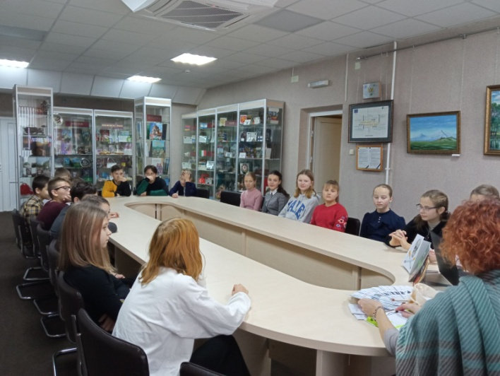
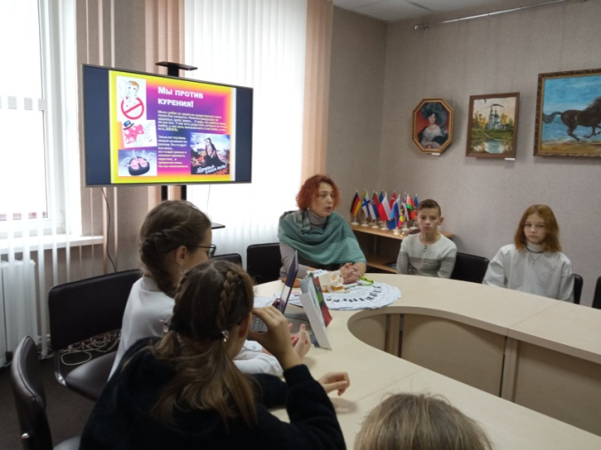

29.11.2021
Главный врач И.Г.Шиманская
Врач-гигиенист С.В.Губенко
Помощник врача-гигиениста А.М.Макаревич

